# SCREEN SHOTS:

**BACKSPACE:**

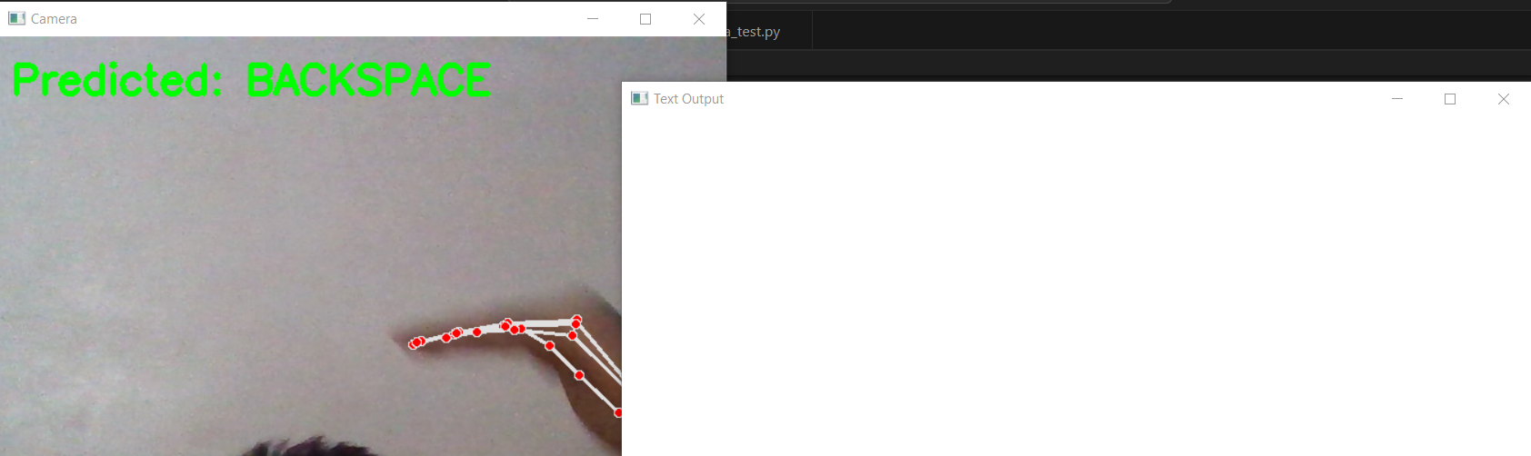

**SPACE:**

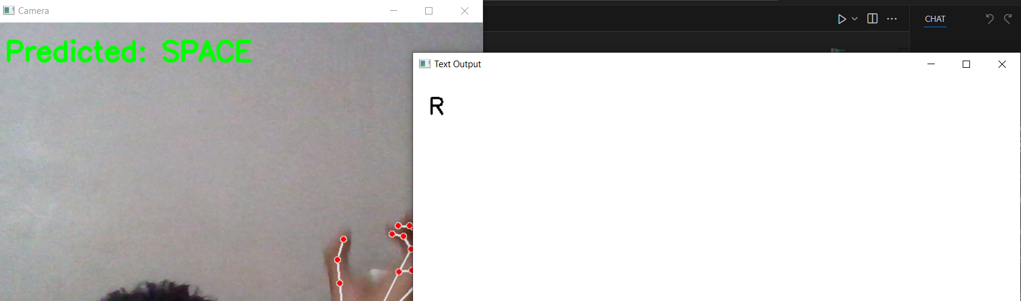

**H:**

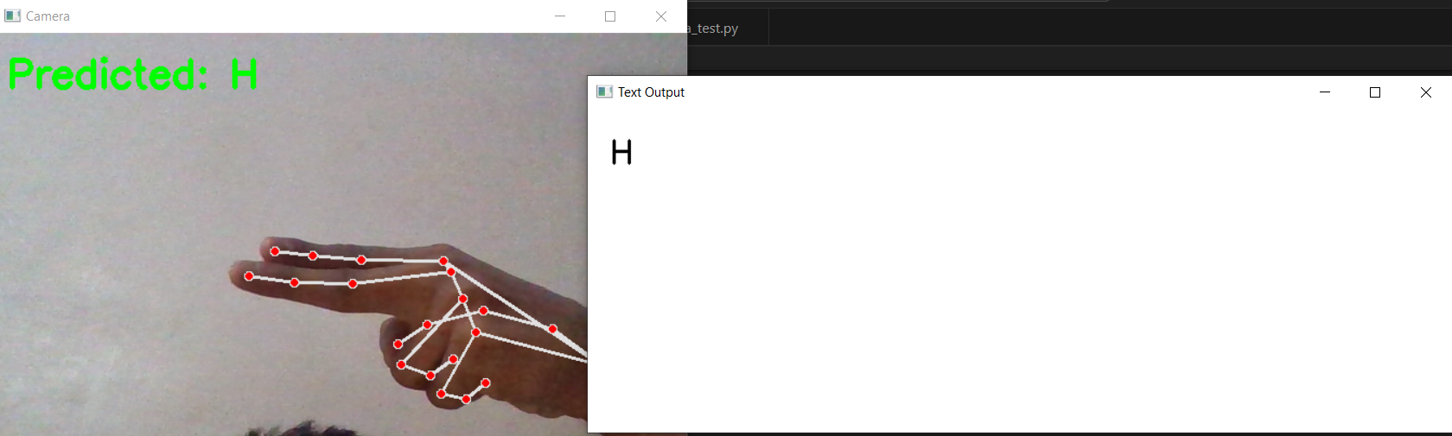

**E:**

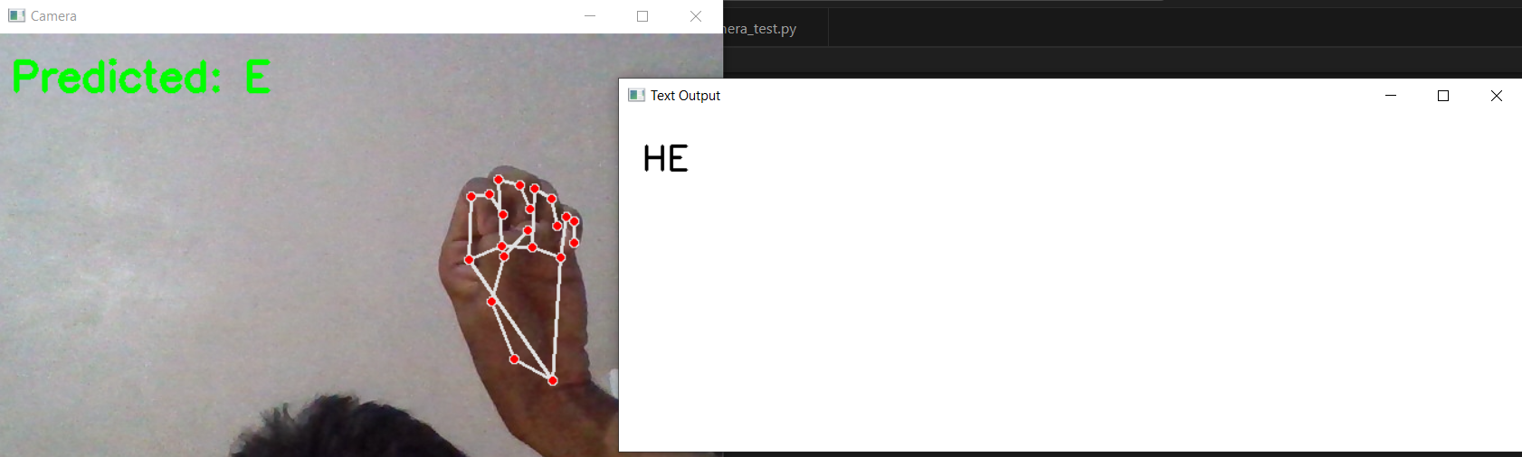

**L:**

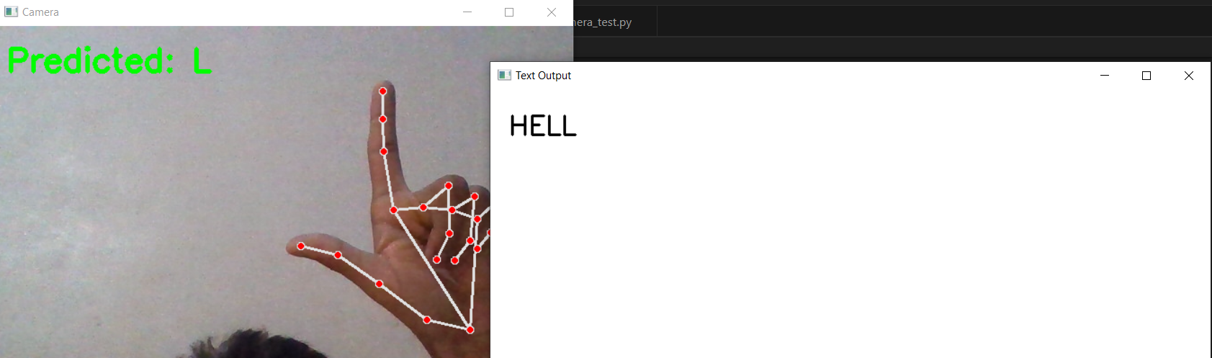

**O:**

